SpringSecurity开发入门以及执行流程介绍
简介：
SpringSecurity是一个基于Spring生态圈，提供安全访问控制解决方案的框架。包括用户认证和用户授权两个部分，用户认证指的是验证某个用户是否为系统中的合法主体，也就是说用户能否访问该系统，用户授权指的是验证某个用户是否有权限执行某个操作。
原理：
在JavaWeb工程中，一般使用Servlet过滤器（Filter）对请求进行拦截，然后在Filter中通过自己的验证逻辑来决定是否放行请求。同样，SpringSecurity也是基于这个原理，它提供一套过滤器链，通过不同过滤器对请求进行拦截。
应用场景：
假设系统中有两种角色ROLE_ADMIN和ROLE_USER，它们分别表示管理员和用户角色，拥有ROLE_ADMIN角色的用户可以访问管理员和用户页面，而只拥有ROLE_USER角色的用户只能访问用户页面，当然有些页面或URL只要用户已登录就都可以访问，下面我们结合SpringSecurity来实现这个例子。
例子实现：
①创建SpringBoot WEB工程，项目结构如下：
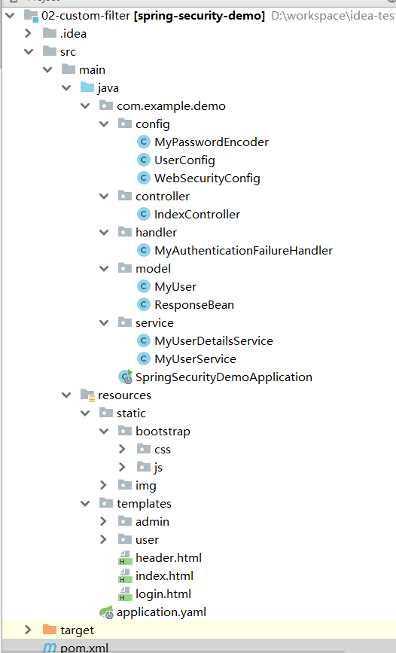
添加SpringSecurity和本例中使用的模板引擎Thymeleaf的依赖。
②定义配置文件
SpringSecurity对WEB工程提供了专门的接口WebSecurityConfigurer用于配置安全方案，并且在这个接口的定义上提供了一个抽象类WebSecurityConfigurerAdapter，开发者通过继承它就能得到SpringSecurity默认的安全功能。
@EnableWebSecurity
public class WebSecurityConfig extends WebSecurityConfigurerAdapter {
@Autowired
private MyUserDetailsService myUserDetailsService;
/**
* 用于配置用户具体权限
*
* @param auth
* @throws Exception
*/
@Override
protected void configure(AuthenticationManagerBuilder auth) throws Exception {
/**
* 定义一个密码编码器,采用单向不可逆的加密方式
* 用于对用户输入的密码进行加密并与存储的密码进行对比（SpringSecurity5 中必须使用）
* 由于在这个例子中我们使用的是明文，所以其实这个密码编码器并没有做什么事情
*/
PasswordEncoder myPasswordEncoder = new MyPasswordEncoder();
//定义用户名，密码，以及用户对应权限等
auth.userDetailsService(myUserDetailsService).passwordEncoder(myPasswordEncoder);
}
/**
* 用于配置具体需要拦截的请求
*
* @param http
* @throws Exception
*/
@Override
protected void configure(HttpSecurity http) throws Exception {
http
.authorizeRequests()
//允许访问静态资源
.antMatchers("/bootstrap/**", "/img/**").permitAll()
//登录登出页不做拦截
.antMatchers("/login", "/logout").permitAll()
//index页和user下页面需要USER 或 ADMIN 角色才可以访问
.antMatchers("/index", "/user/**").hasAnyRole("USER", "ADMIN")
//admin下页面需要 ADMIN 角色才可访问
.antMatchers("/admin/**").hasAuthority("ROLE_ADMIN")
//其他任意资源登录认证之后才可访问
.anyRequest().authenticated()
.and()
//配置自定义登录页和登录成功默认跳转页
.formLogin().loginPage("/login").defaultSuccessUrl("/index")
.failureHandler(new MyAuthenticationFailureHandler("/login?error"))
.and()
//配置登出url以及登出成功后的页面
.logout().logoutUrl("/logout").logoutSuccessUrl("/login");
}
}
以上通过@EnableWebSecurity注解就可以启动SpringSecurity，在configure(AuthenticationManagerBuilder auth)方法中我们定义了系统中有哪些合法用户，其中使用到获取用户信息的服务类MyUserDetailsService（以下介绍），configure(HttpSecurity http)方法则定义各种权限可访问的地址（即授权）。
③自定义用户认证服务
SpringSecurity提供了一个UserDetailsService接口，而这个接口只有一个loadUerByUsername方法，通过它可以获取用户信息。
@Component
public class MyUserDetailsService implements UserDetailsService {
@Autowired
private MyUserService myUserService;
@Override
public UserDetails loadUserByUsername(String loginName) throws UsernameNotFoundException {
MyUser myUser = myUserService.getUserWithName(loginName);
if (ObjectUtils.isEmpty(myUser)) {
throw new UsernameNotFoundException("未知用户！");
}
List<SimpleGrantedAuthority> authorities = new ArrayList<>();
authorities.add(new SimpleGrantedAuthority(myUser.getRole()));
User userDetail = new User(loginName, myUser.getPassword(), authorities);
return userDetail;
}
}
通常我们通过数据库读取用户信息，但这里并没有这么做，而是将用户信息定义在配置文件中，并通过MyUserService.getUserWithName方法获取：
##配置用户信息，模拟从数据库中读取用户的情况
users:
userList[0]:
username: admin
password: admin
role: ROLE_ADMIN
userList[1]:
username: user
password: user
role: ROLE_USER

参考文档：https://blog.csdn.net/liushangzaibeijing/article/details/81220610

